Opis przedmiotu zamówienia
Część 1. Obszar Dzielnicy Wola

Przedmiotem zamówienia jest wykonanie opracowania pn. „Przeprowadzenie badań parkingowych wraz z kompleksowym opracowaniem niezbędnych zmian w organizacji ruchu, na potrzeby wprowadzenia Strefy Płatnego Parkowania Niestrzeżonego na obszarze Dzielnicy Wola m.st. Warszawy”.

- Cel i obszar opracowania
Cel opracowania
Celem zamawianego opracowania jest przeprowadzenie badań parkingowych
na obszarze Dzielnicy Wola, a także opracowanie kompleksowej koncepcji zmian w organizacji ruchu, na potrzeby wprowadzenia SPPN na badanym obszarze.

Obszar opracowania
Opracowanie powinno objąć swoim zasięgiem fragment Dzielnicy Wola m.st. Warszawy, który wyznaczony jest w formie graficznej (załącznik nr 1.1) oraz w formie opisu granicy obszaru (załącznik nr 1.2), stanowiących załączniki do niniejszego opisu przedmiotu zamówienia.

- Zakres merytoryczny zawartości opracowania
  - Inwentaryzacja istniejących miejsc postojowych na wszystkich drogach publicznych badanego obszaru, w podziale na poszczególne odcinki ulic, z uwzględnieniem charakterystyki parkowania obejmującej (w formie map i tabel):
- sposób parkowania (równoległe, prostopadłe, skośne),
- rodzaj parkowania: uliczne (na jezdni, chodniku, mieszane), wydzielony parking,
- badanie wykorzystania i zapotrzebowania na miejsca postojowe (kontrolne pomiary parkowania, analiza rotacji i wykorzystania miejsc postojowych – pomiar dobowy w określonych 5 dniach w tym w dzień i w nocy – dni i godziny pomiarów do ustalenia z Zamawiającym.
- liczba i lokalizacja miejsc postojowych zgodnych z przepisami ustawy
Prawo o ruchu drogowym i obowiązującą organizacją ruchu,
- liczba i lokalizacja miejsc, na których postój odbywa się niezgodnie
z obowiązującymi przepisami.
- ewidencja numerów rejestracyjnych (pierwsze trzy i ostatnie dwa znaki numeru – tylko dla tablic standardowych, tj. min. 7 znakowych. Pojazdy z tablicami krótszymi, ewidencjonować, jednym wspólnym kodem, np. „indywidualne”).
Wyniki badań powinny być opracowane zarówno w formie opisowej, tabelarycznej (np. Excel), jak i w formie wykresów (np. Excel) oraz naniesione na mapy zasadnicze w skali 1:500 (pliki z rozszerzeniem .pdf oraz .dwg) – mapy na potrzeby realizacji wyłącznie niniejszego zadania dostarczy Zamawiający.

Część pierwsza opracowania.
  - Kompleksowe opracowanie propozycji zmian w organizacji ruchu, w tym
w szczególności zmiana oznakowania poziomego ulic dwukierunkowych, wyznaczenie dróg jednokierunkowych wraz z zaznaczeniem kierunku ruchu – celem lepszego wykorzystania układu drogowego, uporządkowania sposobu parkowania i stworzenia możliwości wyznaczenia jak największej liczby miejsc postojowych. Należy opracować dwa warianty propozycji:
- w istniejącej geometrii dróg (tj. bez zmian w przebiegu krawężników, jezdni, dróg dla rowerów, chodników i terenów zielonych) jedynie za pomocą zmian w oznakowaniu;
- ze wskazaniem zmian w geometrii drogi z określeniem zakresu koniecznej przebudowy.
Propozycje lokalizacji miejsc postojowych z podziałem na poszczególne odcinki ulic oraz wskazaniem najefektywniejszego sposobu parkowania (w formie tabel i map) –
z uwzględnieniem wymagań rozporządzenia w sprawie warunków technicznych, jakim powinny odpowiadać drogi publiczne i ich usytuowania (Dz. U. z 2016 r., poz. 124). rozporządzenia w sprawie szczegółowych warunków technicznych dla znaków
i sygnałów drogowych oraz urządzeń bezpieczeństwa ruchu drogowego i warunków
ich umieszczania na drogach (Dz. U. nr 220 z 2003 r., poz. 2181 z późn. zm.)
oraz standardów dostępności dla m.st. Warszawy (Zarządzenie nr 1682/2017
z 23.10.2017 r.).
Miejsca postojowe oraz infrastruktura strefy płatnego parkowania muszą być zlokalizowane na działkach drogowych leżących w liniach rozgraniczających dróg publicznych. Opracowanie w formie tabelarycznej powinno więc dodatkowo zawierać informacje o: kategorii drogi, zarządcy, statusu parkowania w planie zagospodarowania przestrzennego (lub informację „n.d.” jeśli brak planu), ewentualnym objęciem nadzorem konserwatorskim, numer działki i obręb.
  - Wyniki opracowania powinny zostać przedstawione w formie szkiców na mapie zasadniczej, w kolorze, w skali 1:500, z zachowaniem zasad wykonywania projektów organizacji ruchu (znaki istniejące, znaki projektowane, znaki do usunięcia). Każdy arkusz, przedstawiający wycinek badanego obszaru, powinien w legendzie zawierać tabelaryczny bilans miejsc postojowych „przed / po”, przy czym dla miejsc „przed” z informacją: miejsca wyznaczone, niewyznaczone, parkowanie nielegalne. Na mapie zasadniczej, w wersji drukowanej, nie należy pokazywać elementów uzbrojenia terenu, a jedynie obiekty związane z funkcją drogi oraz zieleń.
  - Podsumowanie przeprowadzonych badań i pomiarów, w tym przedstawienie bilansu zmian w ilości miejsc postojowych przed- i po- wprowadzeniu strefy (z uwzględnieniem podziału j.w.), specyfikację rodzajową parkujących pojazdów (mieszkańcy, przyjezdni – na podstawie analizy tablic rejestracyjnych, zmiana w popycie na miejsca postojowe dzień – noc w określonych przez Zamawiającego godzinach).
  - Wyniki mają zawierać wykaz (liczbę) miejsc postojowych samochodów parkujących w obszarach zagrażających bezpieczeństwu ruchu drogowego.
  - Propozycję przebiegu granicy strefy z zachowaniem, w jak największym stopniu, zasady oparcia jej o naturalne lub sztuczne, trudno przekraczalne przeszkody, przy założeniu nie tworzenia w strefie obszarów wydzielonych – opis oraz odwzorowanie proponowanych granic strefy na mapie obejmującej tylko tę strefę, a także odwzorowanie na mapie Warszawy z jednoczesnym uwzględnieniem aktualnych granic strefy.
  - Propozycja lokalizacji parkomatów, z zastrzeżeniem przyjętych przez ZDM zasad – rozmieszczanie parkomatów proporcjonalnie w stosunku do ilości miejsc postojowych, jeden parkomat na 20 - 25 miejsc postojowych, tak aby kierowca nie musiał pokonywać w drodze do parkomatu odległości większej niż 70 m (zaznaczenie na mapie
i zestawienie tabelaryczne).
  - Prezentacja multimedialna (w formacie PowerPoint min. 2007 lub zgodnym), przedstawiająca:
- przedmiot i zakres opracowania;
- stan prawny (wymagania techniczne i formalne dla SPPN);
- metodologia pomiarów / badań;
- wybrane wyniki opracowania (tabel, wykresy, mapki);
- wizualizacje zmian w organizacji ruchu (w tym również ewentualnych zmian w geometrii).
  - Wymagane jest wykonanie wizualizacji dla 5 odcinków dróg wskazanych przez Zamawiającego. Wizualizacje powinny obrazować ewentualne zmiany / skutki wprowadzenia SPPN, Wizualizacje, które mają powstać na podstawie opracowanych przez Wykonawcę szkiców zmian w organizacji ruchu (zgodnie z pkt 2.3), mają uwzględniać (jeden komplet wizualizacji to sytuacja przed i po wprowadzeniu zmian):
- ujęcie z lotu ptaka danego odcinka drogi,
- ujęcie z wysokości kilku pięter z okien okolicznych budynków,
- ujęcie z perspektywy pieszego,
- zwizualizowany i zwymiarowany przekrój poprzeczny
  - Wykonawcę zobowiązuje się do udziału w spotkaniach z mieszkańcami organizowanych przez Zamawiającego, w przez okres:
- 30 dni / w liczbie 10 spotkań na każdą część Zamówienia - w tym wykonywania na potrzeby tych spotkań wtórnych analiz zgromadzonych w ramach niniejszego zadania badań.
- Wykonawca przygotuje materiały informacyjne na potrzeby konsultacji społecznych
(tzn. broszury informacyjne, mapy, tabele oraz prezentacje) i przekaże je do wydruku i dystrybucji zamawiającemu.
Uzyskane dane i opracowane materiały wraz z wnioskami i uwagami mieszkańców z konsultacji społecznych stanowić będą kompletne materiały wyjściowe do opracowania projektów organizacji ruchu – części drugiej opracowania, niezbędnych do wdrożenia planowanych zmian.
Spotkania z mieszkańcami organizowane będą w formie konsultacji zorganizowanych zgodnie z zasadami określonymi w Uchwale Rady m.st. Warszawy w sprawie zasad i trybu przeprowadzania konsultacji z mieszkańcami m.st. Warszawy (z dnia 11 lipca 2013 r.).

Część druga opracowania:
Druga część opracowania polega na przygotowaniu – w oparciu o część pierwszą opracowania oraz analizę wniosków i uwag mieszkańców z konsultacji społecznych – kompletnych projektów zmian w organizacji ruchu, zgodnie z Rozporządzeniem Ministra Infrastruktury z dnia 23 września 2003r. w sprawie szczegółowych warunków zarządzania ruchem na drogach oraz wykonywania nadzoru nad tym zarządzaniem. (Dz.U. z 2017 r. poz. 784).
Zamawiający nie wymaga opracowania projektów zmian w sygnalizacji świetlnej. Jeśli zmiany takie będą konieczne, Wykonawca wskaże taki fakt w opisie technicznym do projektu zmian w organizacji ruchu.
Wykonawca przygotuje raport z konsultacji społecznych zgodnie z zasadami określonymi w Uchwale Rady m.st. Warszawy w sprawie zasad i trybu przeprowadzania konsultacji z mieszkańcami m.st. Warszawy (z dnia 11 lipca 2013 r.).

- Wymagania – formalne Zamawiającego.
  - Forma opracowania
Opracowanie powinno być wykonane w formie:
a) pisemnej - 4 (cztery) oprawione egzemplarze formatu A4 wydruk kolorowy
(mapy zasadnicze złożone do formatu A4),
b) elektronicznej - 4 (cztery) egzemplarze zapisane i przekazane zamawiającemu
w następujący sposób:
- pliki tekstowe - format *.docx, *.xlsx (lub zgodne z Office 2007 i nowszym),* .pdf,
- mapy oraz inne pliki graficzne – format *.pdf, (rozdzielczość 600 dpi –
w przypadku konieczności zastosowania przez Wykonawcę innej rozdzielczości należy uzyskać akceptację Zamawiającego), *.dwg,
- prezentację multimedialną – format *.pptx (lub zgodne z Office 2007 i nowszym),* .pdf.

  - Terminy realizacji
Rozpoczęcie opracowania – dzień po podpisaniu umowy.
Zakończenie opracowania – 30 listopada 2019 r.

  - Materiały niezbędne do wykonania opracowania
Wykonawca zamówienia w trakcie realizacji przedmiotowego opracowania będzie zobowiązany uwzględnić:
- przepisy ustawy z dnia 21 marca 1985 r. o drogach publicznych
(Dz. U z 2018 r. poz. 2068 – t.j.),
- przepisy ustawy z dnia 20 czerwca 1997 r. Prawo o ruchu drogowym
(Dz. U. z 2018 r. poz. 1990 – t.j. ze zm. z 2018 r. poz. 957, 2244),
- przepisy ustawy o elektromobilności i paliwach alternatywnych
(Dz. U. z 2018 r., poz. 317 ze zm. z 2018 r. poz. 2348),
- przepisz rozporządzenia Ministra Transportu i Gospodarki Morskiej z dnia 2 marca 1999 r. w sprawie warunków technicznych, jakim powinny odpowiadać drogi publiczne i ich usytuowanie (Dz.U. z 2016 r., poz. 124 t.j.),
- standardy dostępności dla m.st. Warszawy (Zarządzenie Prezydenta
m.st. Warszawy nr 1682/2017 z 23.10.2017 r.),
- przepisy rozporządzenia Ministra Infrastruktury z dnia 23 września 2003r. w sprawie szczegółowych warunków zarządzania ruchem na drogach oraz wykonywania nadzoru nad tym zarządzaniem. (Dz.U. z 2017 r. poz. 784),
- przepisy rozporządzenia Ministrów Infrastruktury oraz spraw Wewnętrznych i Administracji z dnia 31 lipca 2002r. w sprawie znaków i sygnałów drogowych (Dz. U. z 2019 r. poz. 454),
- przepisy rozporządzenia Ministra Infrastruktury z dnia 3 lipca 2003 r. w sprawie szczegółowych warunków technicznych dla znaków i sygnałów drogowych oraz urządzeń bezpieczeństwa ruchu drogowego i warunków ich umieszczania na drogach (Dz. U. z 2003r. Nr 220 poz. 2181 ze zm.).

  - Warunki wykonania i odbioru przedmiotu zamówienia, formy opracowania
i płatności
- opracowanie powinno być wykonane zgodnie z zapisami punktów: 1, 2, 3.1, 3.2
i 3.3.,
- Wykonawca zobowiązany jest do cyklicznej prezentacji postępu prac nie rzadziej niż raz na dwa tygodnie oraz na wezwanie Zamawiającego.
- Wykonawca zobowiązany jest do uwzględnienia w opracowaniu ewentualnych uwag zgłoszonych po prezentacjach postępu prac, o których mowa w podpunkcie b i c.
- w terminie 14 dni roboczych od dnia zgłoszenia przez Wykonawcę gotowości do odbioru, Zamawiający ma prawo wniesienia zastrzeżeń dotyczących jego wykonania. W przypadku wniesienia przez Zamawiającego zastrzeżeń Wykonawca dokona na własny koszt wszelkich niezbędnych poprawek, zgodnie z zastrzeżeniami zgłoszonymi przez Zamawiającego i w terminie przez niego wyznaczonym. Odbiór poprawionego Opracowania zostanie potwierdzony podpisaniem protokołu końcowego.
- podpisanie protokołu końcowego przez Zamawiającego nie ogranicza jego uprawnień wynikających z rękojmi za wady Opracowania.
- odbiór przez Zamawiającego Opracowania zostanie potwierdzony przez podpisanie protokołu zdawczo-odbiorczego sporządzonego przez Strony.
- zamawiający nie przewiduje płatności częściowych.
- rozliczenie za wykonanie całego zamówienia zostanie dokonane na podstawie faktury wystawionej po podpisaniu protokołu końcowego.

  - Prawa autorskie (wymagania minimalne)
- Wszelkie materiały stanowiące utwory w rozumieniu ustawy o prawie autorskim
i prawach pokrewnych wykonane w ramach realizacji Przedmiotu Zamówienia, zwane dalej będą „Utworami”;
- Wykonawca oświadcza, że:
- w dacie przekazania Utworów Zamawiającemu, Wykonawcy przysługiwać będą niczym nie ograniczone majątkowe prawa autorskie do Utworów oraz prawo własności egzemplarzy Utworów, a wszelkie wymagalne roszczenia pieniężne osób trzecich w związku z wykonaniem Utworów będą w całości zaspokojone;
- utwory nie będą bez uprzedniej zgody Zamawiającego udostępniane publicznie ani w inny sposób rozpowszechniane przed datą przekazania Utworów Zamawiającemu.
- Wykonawca przenosi na Zamawiającego autorskie prawa majątkowe do Utworów,
w tym także prawo do korzystania z Utworów w każdym zakresie i na wszystkich polach eksploatacji oraz do wykonywania praw zależnych, o których mowa
w art. 2 ust. 1 ustawy o prawie autorskim i prawach pokrewnych, i udzielania zezwoleń na wykonywanie tych praw zależnych w ramach wynagrodzenia umownego.
- Z mocy umowy, po jej podpisaniu, na warunkach i zasadach w niej określonych Wykonawca przenosi na rzecz Zamawiającego prawa autorskie majątkowe oraz upoważnia Zamawiającego do realizacji praw autorskich zależnych do dokumentacji projektowej.

  - Kryteria wyboru najkorzystniejszej oferty (maksymalne)

Cena – 60 punktów,
Opracowanie i prowadzenie harmonogramu z wizualizacją przez WWW
w MS Project: 20 punktów,
Wykonanie wizualizacji dodatkowych (ponad wymagane minimum 5) wybranych przez Zamawiającego odcinków dróg z obszaru opracowania. Wizualizacje powinny obrazować ewentualne zmiany / skutki wprowadzenia SPPN: 20 punktów,

  - Założenia do harmonogramu:
- Zawarcie / Podpisanie umowy,
- Przedłożenie do akceptacji szczegółowego harmonogramu realizacji prac – do 5 dni od dnia zawarcia umowy,
- Realizacja opracowania zgodnie z pkt 2.2 – 2.9. do 90 dnia od dnia zawarcia umowy,
- Konsultacje z mieszkańcami (pkt. 2.10.) od 90 do 120 dzień od dnia zawarcia umowy,
- Wprowadzenie zmian na podstawie przeprowadzonych konsultacji społecznych wraz z przygotowaniem raportu z konsultacji, od 120 dnia zawarcia umowy,
- Zgłoszenie gotowości do odbioru przedmiotu umowy,
- Analiza przedłożonego opracowania przez Zamawiającego – 14 dni.

Potwierdzeniem przekazania poszczególnych części przedmiotu umowy są podpisane przez Strony protokoły zdawczo - odbiorcze. Potwierdzeniem odbioru całości przedmiotu umowy jest podpisany protokół odbioru końcowego.

Przez cały okres trwania umowy Wykonawca będzie obowiązany – nie rzadziej niż raz na dwa tygodnie – do raportowania postępu prac.

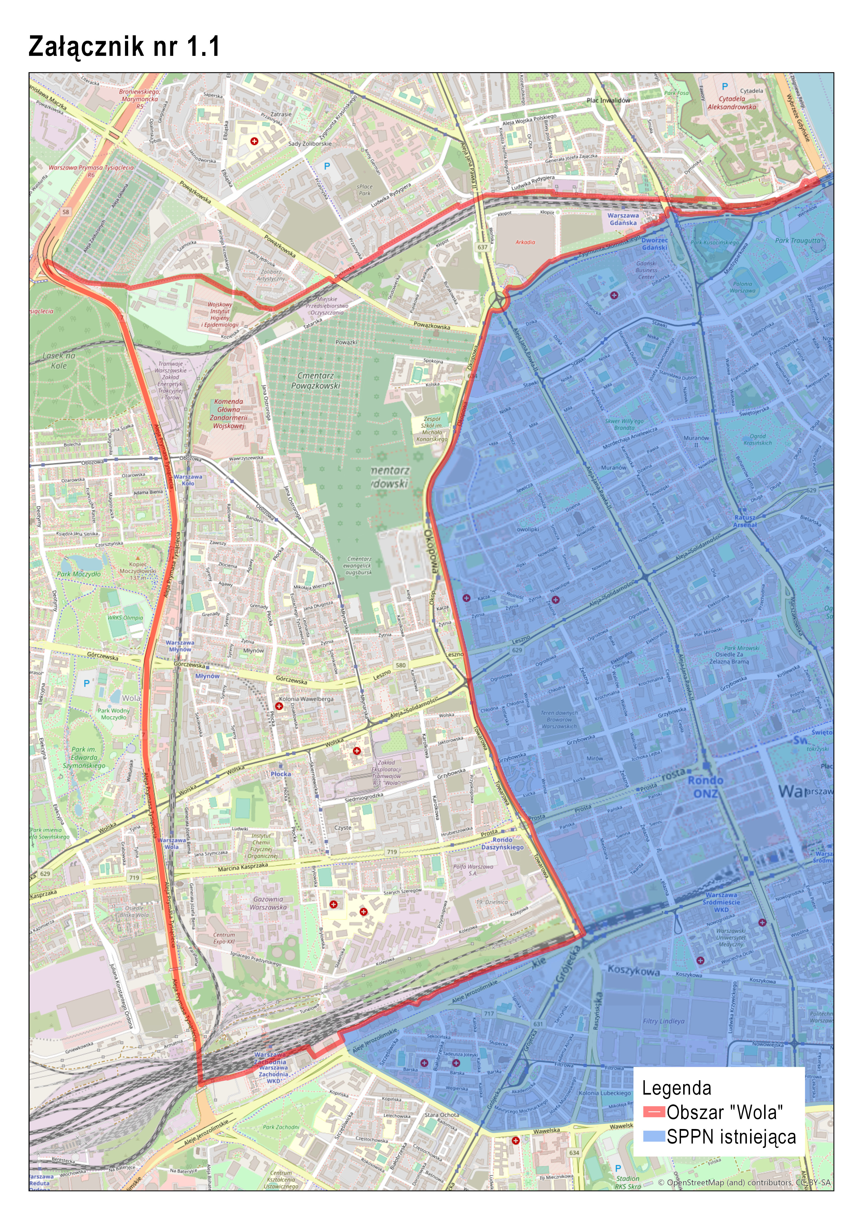
Załącznik nr 1.2

Granica obszaru Dzielnicy Wola przebiega:
- ulicą Towarową – wzdłuż obecnej granicy SPPN;
- ulicą Okopową – wzdłuż obecnej granicy SPPN;
- Rondem Zgrupowania AK „Radosław”- wzdłuż obecnej granicy SPPN;
- ulicą Z. Słomińskiego – wzdłuż obecnej granicy SPPN, do lewego brzegu Wisły;
- granicą dzielnicy Śródmieście od lewego brzegu Wisły do al. Jana Pawła II;
- granicą dzielnicy Wola od al. Jana Pawła II do al. Obrońców Grodna;
- al. Prymasa Tysiąclecia – pasem dzielącym środkowym tejże alei do linii kolejowej nr 47;
- granicą dzielnicy Wola od al. Prymasa Tysiąclecia do ul. Towarowej.

